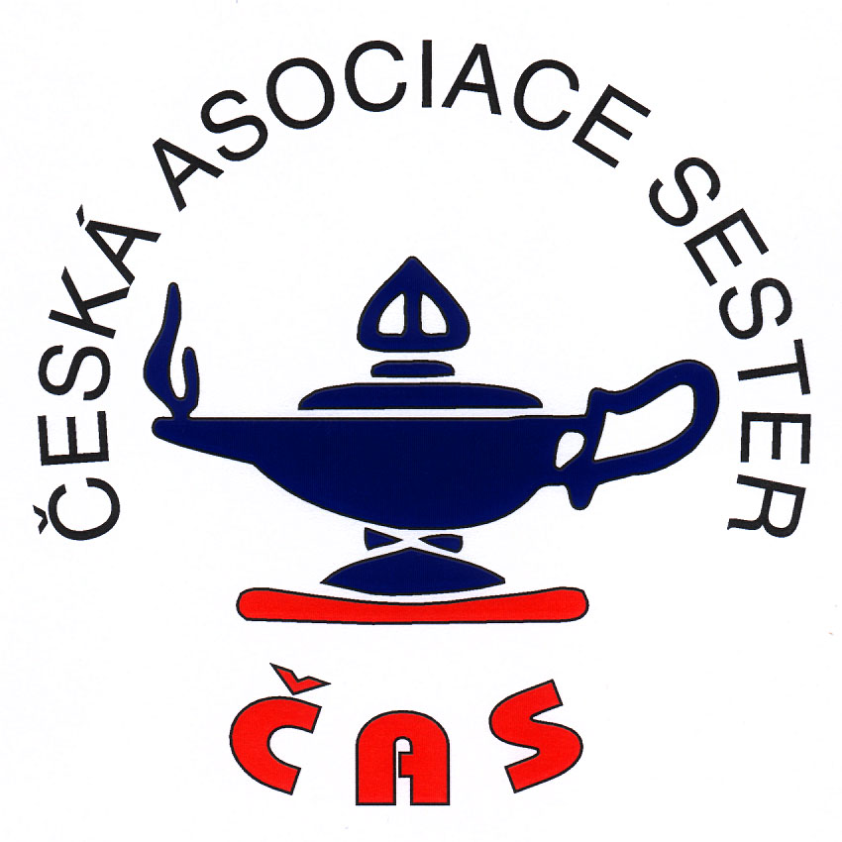


Česká asociace sester - region Karlovy Vary ve spolupráci
s Léčebnou dlouhodobě nemocných Amica centrum s.r.o. v Chebu

Pořádá
odborný seminář pro zaměstnance

Polohování v praxi

Datum 1.3. 2017 od 14 hod – do 16,30 hod

Místo konání : LDN Amica centrum s.r.o v Chebu – společenská místnost.

Program:

- Úvod
- Prakický nácvik polohování
- Nácvik posazování, stabilizace sedu
4. Přesun mimo lůžko
5. Ukončení, rozdávání certifikátů.

Přednáší: Lada Smolíčková

Odborný seminář pro NLZP je zařazen do kreditního systému kontinuálního vzdělávání dle zákona 96/2004 sb.vyhl. 321/2008 je ohodnoceno 1 kreditním bodem pro pasivní účast, aktivní účast 4 kreditními body.

